

**IBC Tipu Sultan**

OC-IV, PLOT SNCC-F23/B, Jinnah CHS Block7/8, Tipu Sultan Road.

Reach K-Electric Limited E-Bill

**MR SYED QAMARUDDIN.**

NADIA APPARMENT F/C/34 PLOT /F/6 PECHS

Contact No: 31236827

Dispatch ID: 0714917/10

Consumer No: LA034130

KE GST No.00-00-0000-000-00

KE NTN NO.1543137-1



Account No

0400012568

INVOICE No Issue Date Issue Month

6000006210 12-Sep-18 Sep-18



**Residential**

**A1-R**

29oC avg temp

**Current Month موجودہ مہینہ**

**10 Units**

**Amount Payable** قابل ادائیگی رقم

**RS. 140**

**Last Year** 31oC avg temp

**پچھلا سال**

518 Units **98%\*\***

**Last Month**  31oC avg temp

**پچھلا مہینہ**

380 Units **97%\***

For Details. Please see back of the bill تفصیلات کے لیے۔ براہ کرم بل کے پیچھے دیکھیں

**Please pay with in due date and save**

**RS. 7.50**

**براہ کرم مقررہ تاریخ کے ساتھ ادائیگی کریں اور بچت کریں۔**

% Change in consumption from *last month/** last year same month

\***گزشتہ ماہ/\*\*** پچھلے سال اسی مہینے سے کھپت میں % تبدیلی

`

`

**13 Month Usage History ۱۳ مہینے کے استعمال کی تفصیل**

2017

2018

435

330

446

**AMOUNT PAYABLE AFTER DUE DATE** مقررہ تاریخ کے بعد قابل ادائیگی رقم

**Rs. 147**

539

458

518

408

414

**Message Board** پیغام بورڈ

**SAY NO TO CORRUPTION**

89

235

Sep Oct Nov Dec Jan Feb Mar Apr May Jun July

146

**Billing & Payment History بلنگ اور ادائیگی کی تفصیلات**

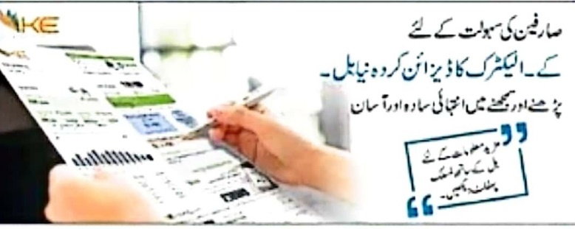

Invoice Number Due Date

600006210063 26-Sep-2018

Within Due Date After Due Date

Rs. 140 Rs. 147

**Bank Clearance/Signature**

**Customer name MR.SYED QAMRUDDIN**

**Account Number 0400012568132**

**Contact Number 31236827**



**Payment Channels ادائیگی بزریعہ**

24-Aug-18

17-Jul-18

26-Jun-18

21-May-18

23-Apr-18

22-Mar-18

5,206.0

11,001.00

10,621.00

9,367.00

3,256.00

2,451.00

Payment

Pay-Date

5,205.74

11,000.99

10,620.97

9,366.92

5,699.76

2,450.39

Billed Amount

08/18

07/18

06/18

05/18

04/18

03/18

MM/YY